ПРОЕКТ
РЕШЕНИЕ
Глазовской городской Думы
№_____ _______2023 года

О внесении изменений в Правила благоустройства муниципального образования «Город Глазов», утвержденные Решением Глазовской городской Думы
от 25.10.2017 № 292

В соответствии с Федеральным законом от 06.10.2003 № 131-ФЗ «Об общих принципах организации местного самоуправления в Российской Федерации», руководствуясь Уставом муниципального образования «Город Глазов»,
Глазовская городская Дума решает:
1. Внести в Правила благоустройства муниципального образования «Город Глазов», утвержденные решением Глазовской городской Думы от 25.10.2017 № 292, (далее-Правила) следующие изменения:
1.1. в части 2:
1.1.1 в пункте 2.1.:
а) в понятии «Архитектурно-градостроительный облик объекта» после слов « -облик» дополнить словами «(внешний вид фасада)»;
б) понятие «Дизайн-код Глазова» изложить в следующей редакции:
«Дизайн-код — это комплекс документов, устанавливающий принципы, рекомендации и требования к архитектурно-градостроительному облику объектов, улицам города, их параметрам, цветовым, объемно-пространственным решениям зданий и частей зданий, нестационарным торговым объектам, элементам информации (указателям улиц, вывескам);»;
в) понятие «Озелененные территории» изложить в следующей редакции:
«Озелененная территория - территория, занятая зелеными насаждениями (травянистой, в том числе цветочной, и (или) древесной, и (или) кустарниковой растительностью), в том числе дикорастущими и (или) предназначенная для выращивания зеленых насаждений, определяемая как озелененная территория:
для мест общего пользования в соответствии с правилами благоустройства муниципального образования и (или) документацией по планировке территорий;
для земельного участка, на котором расположен многоквартирный дом, в соответствии со схемой планировочной организации земельного участка (иным документом), утвержденной (утверждённым) собственниками помещений в многоквартирном доме в соответствии с Жилищным кодексом Российской Федерации и правилами благоустройства муниципального образования;»;
г) дополнить понятием «Элемент фасада» следующего содержания:
«Элемент фасада: цоколь, крыша, водосточные трубы, парапеты, приямки (для окон цокольного и подвального этажей), входные группы, колонны, пилястры, навесы, козырьки, карнизы, ограждения балконов, лоджий, веранды, террасы, эркеры, декоративные элементы, ограждения, дверные, витринные, арочные и оконные проемы.»;
д) дополнить понятием «Типология застройки» следующего содержания:
«Типология застройки - общность объектов, объединенных по определенным характеристикам (планировочным, функциональным, социокультурным и иным)»
е) дополнить понятием «Фриз» следующего содержания:
«Фриз — декоративная композиция в виде горизонтальной полосы или ленты, выполненная на фасаде здания, строения, сооружения;»;
ж) дополнить понятием «Озелененная территория мест общего пользования» следующего содержания:
«Озелененная территория мест общего пользования – территория, не имеющая твердого покрытия в виде асфальта, монолитного бетона, тротуарной плитки, брусчатки и иных изделий из сборного бетона либо железобетона, занятая зелеными насаждениями (травянистой, в том числе цветочной, и (или) древесной, и (или) кустарниковой растительностью), в том числе дикорастущими и (или) предназначенная для выращивания зеленых насаждений»;
з) дополнить понятием «Схема планировочной организации земельного участка, на которой расположен многоквартирный дом» следующего содержания:
«Схема планировочной организации земельного участка, на которой расположен многоквартирный дом - графический материал, на котором отображены, с привязкой в размерах, границы озеленённых территорий, гостевые стоянки легкового автотранспорта, тротуары, проезды, площадки для игр детей, отдыха и занятий физкультурой, многоквартирный дом. Данная схема утверждается собственниками помещений в многоквартирном доме в соответствии с Жилищным кодексом Российской Федерации;»;
и) дополнить понятием «Торговый павильон» следующего содержания:
«Торговый павильон - нестационарный торговый объект, представляющий собой отдельно стоящее строение (часть строения) или сооружение (часть сооружения) с замкнутым пространством, имеющее торговый зал и рассчитанное на одно или несколько рабочих мест продавцов;»;
к) дополнить понятием «Киоск» следующего содержания:
«Киоск - нестационарный торговый объект, представляющий собой сооружение без торгового зала с замкнутым пространством, внутри которого оборудовано одно рабочее место продавца и осуществляют хранение товарного запаса.
л) дополнить понятием «Торгово-остановочный комплекс» следующего содержания:
«Торгово-остановочный комплекс - комплекс, состоящий из остановочного навеса и одного или нескольких торговых павильонов и (или) киосков, расположенный на остановочном пункте по маршруту регулярных перевозок на землях общего пользования;»;
1.2. в части 3:
1.2.1. пункт 3.14 изложить в следующей редакции:
«3.14. При разработке регламентов, концепций и проектов благоустройства, паспортов объекта благоустройства необходимо выполнять требования действующего законодательства, настоящих Правил, сводов правил, национальных стандартах и других нормативных документов»;
1.2.2. дополнить пунктом 3.16 следующего содержания:
«3.16. Зонирование города Глазова по типологии застройки
3.16.1. С учетом требований «Дизайн-кода», а также исторически сложившейся застройки города Глазова, ее архитектурно-градостроительного облика, единообразия для локальных общественных и общественно-деловых зон, мест массового скопления людей, мест проведения массовых мероприятий, площадей, скверов и парков, главных и второстепенных улиц территория города Глазова разделена на две зоны: зона «Старого города» и зона «Нового города».
В зоне «Старого города» расположены здания и сооружения на земельных участках по следующим адресам:
Ул. Белинского: 3, 4, 5, 6, 7, 9, 11, 12, 14;
Ул. Дзержинского: 3, 4, 5, 6, 9а, 11, 12, 12а, 13, 14, 17/11, 18/13, 19, 20, 21/10, 22/12, 23/9, 25, 27/10, 29/7, 31, 31а;
Ул. Кирова: 1, 2, 4, 6, 7, 8, 8б, 9, 10, 11, 12, 13, 15, 18, 29, 31/2, 33/9, 37, 38, 39/11, 41/20, 43; 52, 54, 56;
Ул. Комсомольская: 3, 4, 5, 6, 7, 8, 13, 14, 14а, 16, 16а; 19, 22, 24, 30;
Ул. Короленко: 12/20;
Ул. Ленина: 4, 6, 8/33, 10, 12, 18;
Ул. Мира: 2, 3, 3а, 4, 5/1, 6, 7/2, 8, 9, 10, 11/1, 12, 13/2, 14, 15, 15а, 17, 19, 21, 21а, 23/23, 25/22, 27, 27а, 29, 31, 31а;
Ул. Молодежная: 2/13, 3, 4, 5, 6, 7, 8;
Ул. Молодой гвардии: 3, 4, 5, 5а, 6, 7, 7а, 8, 10;
Ул. Наговицына: 3, 4, 5, 6, 8, 11, 14, 20;
Ул. Парковая: 24, 25, 26, 27, 27а, 32, 33, 33а, 34, 34а, 35, 36а, 41, 43/18;
Ул. Первомайская: 28, 28а, 33, 39;
Ул. Пряженникова: 45, 45а, 47/32, 49/21, 51, 51а, 51б, 53/22, 55/19, 57, 57а, 59, 61/12, 63, 63а;
Ул. Революции: 2, 3, 4, 17;
Ул. Республиканская: 33, 35/26, 36, 38/28, 37/15, 39, 40/17, 41/16, 42, 43/13, 45, 47/6, 48/18, 49/5, 49а, 50/15, 51/14, 52, 54/8, 56/7, 58/16;
Пл. Свободы: 1, 3, 4, 5, 6а, 6/1, 7, 7а, 7б, 8, 9, 13;
Ул. Сибирская: 2а;
Ул. Советская: 1/39, 2/41, 3, 3а, 4/13, 5, 6/16, 7, 8, 8а, 9, 10/15, 12/16, 14, 15, 17, 16/9, 17, 18/10, 19, 20, 21, 22/37, 23, 24/36, 25/39, 26, 27/38, 29, 31/45, 32/47, 33, 35/31, 37/30, 39;
Ул. Спортивная: 1, 3, 4, 9, 10;
Ул. Тани Барамзиной: 17/2, 19, 19а, 21/1, 23/2, 25, 27, 29/1, 31/2, 33, 35, 37, 43, 45, 45а, 47, 49, 51, 53/1;
Ул. Школьная: 1/10, 2/8, 3, 3а, 4, 4а, 5/9, 6/7, 7/10, 8/8, 9, 10, 10а, 11/1, 12, 12а, 14, 15, 16, 16а, 17/31, 18/29, 19/30, 20/28, 21, 21б, 22, 22а, 23, 23а, 24, 25/48, 26, 26а, 28/50;
Здания и сооружения, расположенные по другим адресам, относятся к зоне «Нового города».
3.16.2. Графическое зонирование территории города Глазова по типологии застройки отображено на «Карте зонирования территории города Глазова по типологии застройки» согласно приложению № 1 к настоящим Правилам.
1.3. часть 5 изложить в следующей редакции:
«Часть 5. Внешний вид фасадов и ограждающих конструкций зданий, строений и нестационарных торговых объектов: торговых павильонов, киосков, торгово-остановочных комплексов, остановочных комплексов.
5.1.Общие требования к внешнему виду фасада
5.1.1. Внешний вид фасада (архитектурно-градостроительный облик здания, строения, торговых павильонов, киосков, торгово-остановочных комплексов, остановочных комплексов), параметры, колористические характеристики, объемно-пространственное решение зданий и частей зданий, элементы информации, вывески, реклама, архитектурные формы, арт-объекты и объекты ландшафтного дизайна должны соответствовать «Дизайн-коду Глазова»;
5.1.2. К изменению внешнего вида фасадов относится:
а) создание, изменение внешнего вида или ликвидация крылец, входных групп, навесов, козырьков, карнизов, балконов, лоджий, веранд, террас, эркеров, декоративных элементов, дверных, витринных, арочных и оконных проемов;
б) замена облицовочного материала;
в) изменение колористических характеристик фасада, его частей;
г) изменение конструкции крыши, материала кровли, элементов безопасности крыши, элементов организованного наружного водостока;
д) установка или демонтаж дополнительного оборудования, элементов и устройств (решетки, экраны, жалюзи, ограждения витрин, приямки на окнах подвальных этажей, наружные блоки систем кондиционирования и вентиляции, маркизы, элементы архитектурно-художественной подсветки, антенны, видеокамеры, часы, банкоматы, электрощиты, кабельные линии, флагштоки).
5.1.3. Общие требования к элементам фасада при создании и изменении фасадов:
1) при создании и изменении фасадов, элементов фасада учитывается:
историко-культурная ценность здания;
соответствие архитектурному облику объекта и архитектурному облику сложившейся застройки;
назначение, характер использования помещений;
надежность, безопасность элементов и конструкций;
колористические характеристики зданий, строений, сооружений;
отделочные материалы фасадов;
расположение консольных и выступающих элементов фасадов;
остекление фасадов;
размещение технического и инженерного оборудования на фасадах;
подсветка фасадов.
2) расположение элементов фасада, их габариты, характер устройства и внешний вид должны соответствовать архитектурному облику объекта, системе горизонтальных и вертикальных осей, объемно-пространственному решению зданий и сооружений, предусмотренному проектным решением;
5.1.4. Изменение внешнего вида фасада зданий, строений, торговых павильонов, киосков, торгово-остановочных комплексов, остановочных комплексов согласовываются с Управлением архитектуры и градостроительства Администрации города Глазова в соответствии с Административным регламентом по предоставлению муниципальной услуги «Предоставление решения о согласовании архитектурно-градостроительного облика объекта», утвержденным Администрацией города Глазова.
5.1.5. Устройство и изменение элементов фасада зданий и сооружений, являющихся объектами культурного наследия, а также зданий и сооружений, находящихся в зонах охраны памятников истории и культуры города Глазова, осуществляется в соответствии с Федеральным законом от 25.06.2002 № 73-ФЗ «Об объектах культурного наследия (памятниках истории и культуры) народов Российской Федерации».
5.2. ОКНА И ВИТРИНЫ
5.2.1. Устройство и оборудование окон и витрин осуществляются в соответствии с общими требованиями к устройству и изменению элементов фасада или цветового решения, установленными настоящими Правилами.
5.1.2. Требования к окнам и витринам:
замена старых оконных заполнений современными оконными и витринными конструкциями выполняется в соответствии с архитектурным обликом фасада (рисунком и толщиной переплетов, цветовым решением, сохранением цвета и текстуры материалов);
оформление витрин должно иметь комплексное решение, единое цветовое решение и подсветку;
окна и витрины должны быть оборудованы подоконниками, системами водоотвода, окрашенными в цвет оконных конструкций или основного цвета фасада;
цветовое решение решеток и защитных экранов выполняется согласно архитектурному облику фасада;
устройства озеленения на фасадах размещаются упорядоченно в соответствии с архитектурным обликом.
5.3. ВХОДНЫЕ ГРУППЫ
5.3.1. Устройство и оборудование входных групп осуществляются в соответствии с общими требованиями к устройству и изменению элементов фасада или цветового решения, установленными настоящими Правилами.
5.3.2. Возможность размещения дополнительных входных групп определяется с учетом архитектурного решения, планировки помещений, расположения существующих входов.
5.3.3. Входные группы в объекты торговли и обслуживания должны решаться в едином комплексе с устройством и оформлением витрин, установкой дополнительных элементов фасада.
5.3.4. Оформление входных групп должно иметь комплексный характер, единое цветовое решение.
5.3.5. При замене, ремонте, эксплуатации элементов устройства и оборудования входных групп не допускается изменение их характеристик, установленных утвержденной документацией.
5.3.6. Устройство ступеней, лестниц, крылец, приямков должно обеспечивать удобство и безопасность использования. Характер устройства, материалы, цветовое решение должны соответствовать комплексному решению фасада.
5.3.7. При устройстве и оборудовании входных групп должно быть предусмотрено освещение входа.
5.3.8. Необходимо предусматривать сезонное озеленение, способствующее эстетической привлекательности фасада, обеспечивающее комплексное решение его оборудования и оформления.
5.4. БАЛКОНЫ И ЛОДЖИИ, ДОПОЛНИТЕЛЬНОЕ ОБОРУДОВАНИЕ ФАСАДА
5.4.1. Устройство и оборудование балконов и лоджий осуществляются в соответствии с общими требованиями к устройству и изменению элементов фасада, установленными настоящими Правилами.
5.4.2. Принципы архитектурного решения балконов и лоджий на фасадах:
комплексное решение на всей поверхности фасада;
поэтажная группировка (единый характер в соответствии с поэтажными членениями фасада);
вертикальная группировка (единый характер в соответствии с размещением вертикальных внутренних коммуникаций, эркеров);
соответствие остекления, габаритов, цветового решения, рисунка ограждений балконов и лоджий архитектурному облику объекта.
5.4.3. Под дополнительным оборудованием фасада понимаются современные системы технического обеспечения внутренней эксплуатации зданий и сооружений и элементы оборудования, размещаемые на фасадах.
5.4.5. Основными видами дополнительного оборудования являются:
1) наружные блоки систем кондиционирования и вентиляции, вентиляционные трубопроводы;
2) антенны;
3) видеокамеры наружного наблюдения;
4) часы;
5) банкоматы;
6) оборудование для освещения территории города Глазова.
5.4.6. Требования к размещению дополнительного оборудования на фасадах:
после установки дополнительного оборудования необходимо предусмотреть восстановление поврежденной отделки и элементов фасада;
комплексное решение размещения оборудования с учетом архитектурного облика фасада;
безопасность для людей;
размещение, не создающее помех для движения пешеходов и транспорта.
5.4.7. Принципы размещения наружных блоков систем кондиционирования и вентиляции, вентиляционных трубопроводов, антенн:
размещение на поверхности лицевого фасада только при отсутствии возможности в соответствии с планировкой помещений размещения на дворовом фасаде;
минимальный выход технических устройств на поверхность фасада;
маскировка наружных блоков, деталей (устройство декоративных решеток и экранов);
группировка ряда элементов на общей несущей основе;
расположение в соответствии с комплексным решением и архитектурным обликом объекта.
5.5. ВНЕШНИЙ ВИД ФАСАДОВ И ОГРАЖДАЮЩИХ КОНСТРУКЦИЙ НЕСТАЦИОНАРНЫХ ТОРГОВЫХ ОБЪЕКТОВ
5.5.1.Требования к внешнему виду фасадов нестационарных торговых объектов установленные пунктом 5.5 части 5 настоящих Правил распространяется на следующие типы нестационарных торговых объектов: торговый павильон, киоск, торгово-остановочный комплекс, остановочный комплекс (далее - нестационарный торговый объект);
5.5.2. Основные требования к внешнему виду фасадов и ограждающих конструкций нестационарных торговых объектов.
5.5.2.1. Архитектурное и конструктивное решение входной группы (групп) нестационарного торгового объекта, имеющего торговый зал, должно соответствовать положениям своду правил «Доступность зданий и сооружений для маломобильных групп населения».
5.5.2.2. В случае объединения нескольких нестационарных торговых объектов в единый модуль, а также для объектов, находящихся в одной торговой зоне, материалы наружной отделки, соединительные декоративные элементы, общий козырек, рама остекления, дверные блоки и другие видимые элементы должны быть изготовлены из идентичных конструктивных материалов.
5.5.2.3. Колористические характеристики нестационарных торговых объектов должны применяться с учетом концепции общего цветового решения застройки улицы.
5.5.2.4. В конструкциях нестационарных торговых объектов на переднем фасаде допускается устройство фриза.
Нижняя граница фриза должна располагаться на высоте не менее 2,1 метра от пола.
Высота фриза должна составлять:
для киосков шириной до 3 м (включительно) - 350 мм;
для киосков шириной от 3 м и для павильонов - 350 мм.
Для защиты от атмосферных осадков рекомендуется, чтобы конструкция нестационарных торговых объектов предусматривала козырек.
5.5.2.5. Внешний вид фасада и ограждающих конструкций киоска:
- корпус: фальцевая отделка, композитные материалы с утеплителем;
- остекление: стеклопакет, профиль металлический или поливинилхлоридный (далее-ПВХ);
- дверь: с остеклением или без остекления в цветовой гамме киоска;
- фризы, пилоны, цоколь, парапет из композитных алюминиевых панелей или металла (порошковая окраска) в цветовой гамме киоска.
5.5.2.6. Внешний вид фасада и ограждающих конструкций торгового павильона:
- корпус: фальцевая отделка, композитные материалы с утеплителем;
- остекление: стеклопакет, профиль металлический или ПВХ;
- дверь для служебного входа: без остекления в цветовой гамме торгового павильона;
- дверь входная для покупателей: с остеклением;
- фризы, пилоны, цоколь, парапет из композитных алюминиевых панелей или металла (порошковая окраска) в цветовой гамме торгового павильона.
5.5.2.7. Внешний вид фасада и ограждающих конструкций торгово-остановочного комплекса:
- корпус: фальцевая отделка, композитные материалы с утеплителем;
- остекление: стеклопакет, профиль металлический или ПВХ;
- дверь для служебного входа: без остекления в цвет основного цвета торгового павильона и (или) киоска;
- дверь входная для покупателей: с остеклением;
- зона ожидания для пассажиров оборудована навесами, освещена в темное время суток. Навес в стиле, соответствующем стилю основного торгового павильона и (или) киоска, выполняющий функцию защиты пассажиров от осадков;
- фризы, пилоны, цоколь, парапет из композитных алюминиевых панелей или металла (порошковая окраска) в цветовой гамме торгового павильона и (или) киоска.
5.5.2.8. Внешний вид фасадов, впервые размещаемого на территории г. Глазова торгового павильона, киоска, торгово-остановочного комплекса, остановочного комплекса должен соответствовать Приложению № 2 к настоящим Правилам.
5.5.3. Внешний вид фасадов, впервые размещаемого на территории Глазова торгового павильона, киоска, торгово-остановочный комплекса, остановочного комплекса согласовывается с Управлением Архитектуры и градостроительства Администрации города Глазова в соответствии с Административным регламентом по предоставлению муниципальной услуги «Предоставление решения о согласовании архитектурно-градостроительного облика объекта», утвержденным Администрацией города Глазова.»;

1.4 . Часть 5 дополнить частью 5.1 следующего содержания:
«Часть 5.1 Установка указателей с наименованиями улиц и номерами домов:
5.1.1. Указатели с наименованиями элементов улично-дорожной сети (улицы, проезды и т.д.) и номерами домов размещаются на фасаде каждого здания, строения и сооружения или ограждении в местах, доступных для обозрения, со стороны проезжей части в соответствии с настоящими Правилами. Размещение обеспечивают собственники, руководители организаций в собственности или в пользовании которых находятся эти объекты.
5.1.2. Типы указателей с наименованием улиц и домов устанавливаются в соответствии с Типами указателей, приведенных в Приложении № 3 к настоящим Правилам, в зависимости от места расположения здания или сооружения на городской территории – зонирования города Глазова по типологии застройки.
5.1.3. Написание улиц (площади) должно быть полным, нумерация зданий производится в строгом соответствии с Адресным реестром муниципального образования «Город Глазов».
5.1.4. Конструктивное решение указателей с наименованием улиц и номерами домов должно обеспечивать прочность, удобство крепежа, минимальный контакт с архитектурными поверхностями, удобство обслуживания, безопасность эксплуатации.
5.1.5. Информация о габаритных размерах, оформлении, колористическом решении указателей с наименованиями улиц и номерами домов приведена в приложении № 3 к настоящим Правилам.
5.1..6. Указатели с наименованиями улиц устанавливаются с левой стороны главного фасада объекта адресации (левая и правая стороны определяются при расположении объекта адресации, если смотреть на него со стороны проезда) на расстоянии не более 1 м от угла объекта адресации, на высоте от 2,5 до 3,5 м от уровня земли.
На одноэтажных индивидуальных жилых домах допускается установка совмещенных указателей на высоте не менее 2,0 м от уровня земли.
На зданиях, расположенных на перекрестках улиц, указатели устанавливаются с обеих сторон здания.»;

1.5. В части 6:

1.5.1 Раздел 6.13. Элементы озеленения - исключить;
1.5.2. В разделе 6.17:
1.5.2.1. пункт 6.17.1. изложить в следующей редакции:
«6.17.1. Размещение вывесок разрешается при согласовании их эскизов с Управлением архитектуры и градостроительства Администрации города Глазова. Согласование эскизов вывесок осуществляется в соответствии с Порядком размещения вывесок на территории города Глазова, утвержденным постановлением Администрации города Глазова.»;
1.5.3. Раздел 6.18. дополнить пунктом 6.18.12 следующего содержания:
«6.18.12. В случае демонтажа нестационарного торгового объекта в составе торгово-остановочного комплекса должна сохраняться возможность дальнейшей эксплуатации остановочного навеса.»;
1.6. В части 8:
1.6.1. В разделе 8.1:
1.6.1.1. В подпункте 13 пункта 8.1.8 после предложения «Обеспечить уборку (очистку) объектов благоустройства, в том числе кровель, карнизов, водостоков и иных поверхностей от снега, сосулек, ледяных наростов и удаление зимней скользкости» дополнить предложением следующего содержания «Сосульки, ледяные наросты и зимняя скользкость удаляются по мере их образования.».;
1.6.1.2. пункт 8.1.22 исключить;
1.6.1.3 абзац 10 пункта 8.1.29 изложить в следующей редакции:
«- размещать механические транспортные средства вне зависимости от времени года, на озелененных территориях, пешеходных дорожках (не являющихся элементами дороги), детских игровых и спортивных площадках, колодцах и камерах систем инженерно-технического обеспечения, расположенных вне дорог, местах (площадках) накопления твердых коммунальных отходов и (или) рядом с указанными местами (площадками), за исключением случаев использования транспортных средств в целях выполнения аварийных, строительных, ремонтных работ, а также транспортных средств с установленными специальными световыми и звуковыми сигналами и нанесенными на наружные поверхности специальными цветографическими схемами.»;

1.6.1.4. пункт 8.1.29 дополнить абзацами следующего содержания:
« - воспрепятствование проведению механизированных работ по очистке, уборке территории от снега и льда, выразившееся в оставлении механических транспортных средств в осенне-зимний период на срок более одних суток;
- самовольное размещение на территориях общего пользования и (или) землях муниципальной собственности объектов (в том числе строительных материалов (конструкций и оборудования), сыпучих материалов, дров, угля, сена, перегноя и иных плодородных субстанций).».;
1.6.2. В разделе 8.3:
1.6.2.1. подраздел 8.3.1 исключить;
1.6.2.2. подпункт 5 пункта 8.3.2.2 подраздела 8.3.2 исключить.
1.7. В части 10:
1.7.1. пункт 10.5 дополнить абзацем следующего содержания:
«- при размещении объектов, размещение которых осуществляется на землях или земельных участках, находящихся в государственной или муниципальной собственности, без предоставления земельных участков и установления сервитутов.»;
1.7.2. пункт 10.10 изложить в следующей редакции:
«10.10.Если зеленые насаждения подлежат пересадке, находятся в неудовлетворительном состоянии и представляют угрозу для жизни жителей города Глазова («аварийные»), а также в целях обеспечения безопасности граждан и создания необходимых условий для эксплуатации линий электропередач, линий связи и других инженерных коммуникаций, размещенных в охранных зонах указанных линейных объектов, пересадка, вырубка зеленых насаждений осуществляется на основании постановления Администрации города Глазова без уплаты восстановительной стоимости.».
1.7.3. дополнить пунктом 10.18 следующего содержания:
«10.18. Элементы озеленения.
10.18.1. При создании элементов озеленения на территории города Глазова учитываются принципы организации комфортной пешеходной среды и комфортной среды для общения, а также насыщение общественных пространств элементами озеленения.
10.18.2. Работы по озеленению планируются в комплексе и в контексте общего зеленого «каркаса» города Глазова, обеспечивающего для всех жителей возможность для занятий спортом и общения, физический комфорт и улучшение визуальных и экологических характеристик городской среды.
10.18.3. Жители города Глазова должны быть обеспечены качественными озелененными территориями в шаговой доступности от дома.
Зеленые пространства проектируются приспособленными для активного участия с учетом концепции устойчивого развития и бережного отношения к окружающей среде.
10.18.4. При проектировании озелененных пространств учитываются факторы биоразнообразия непрерывности озелененных элементов городской среды, создаются проекты зеленых «каркасов» городской среды.
10.18.5. Создание новых объектов озеленения на территории города Глазова осуществляется в соответствии с Генеральным планом города Глазова, Правилами землепользования и застройки муниципального образования «Город Глазов», Правилами создания, охраны и содержания зеленых насаждений в городах Российской Федерации, утвержденными приказом Госстроя Российской Федерации от 15 декабря 1999 года N 153, СП 42.13330.2016 СНиП 2.07.01-89* Градостроительство. Планировка и застройка городских и сельских поселений".
10.18.6. Основными типами насаждений и озеленения являются: массивы, группы шпалеры, газоны, цветники, различные виды посадок (аллейные, рядовые, букетные). В зависимости от выбора типов насаждений определяется объемно-пространственная структура насаждений и обеспечивается визуально-композиционные и функциональные связи участков озелененных территорий между собой и с застройкой муниципального образования.
10.18.7. На территории города Глазова используются два вида озеленения: стационарное - посадка растений в грунт и мобильное - посадка растений в специальные передвижные емкости (контейнеры, вазоны). Стационарное и мобильное озеленение используют для создания архитектурно-ландшафтных объектов (газонов, садов, цветников, площадок с кустами и деревьями) на естественных и искусственных элементах рельефа, фасадах (вертикальное озеленение) зданий и сооружений.
10.18.8. При озеленении территорий, прилегающих к жилым зданиям, необходимо учитывать, что высота кустарников не должна превышать по высоте нижний край оконного проема помещений первого этажа. Расстояние от наружных стен зданий, сооружений до места посадки зеленых насаждений должно составлять не менее величин, указанных в СП 42.13330.2016 «СНиП 2.07.01-89* Градостроительство. Планировка и застройка городских и сельских поселений».»;

1.8. Часть 16 изложить в следующей редакции:

« ОТВЕТСТВЕННОСТЬ ЗА НАРУШЕНИЕ ПРАВИЛ»

Нарушение требований настоящих Правил влечет ответственность в соответствии с Законом Удмуртской Республики "Об установлении административной ответственности за отдельные виды правонарушений" (за исключением положений Правил благоустройства, содержащих нормы и правила, предусмотренные федеральными законами и иными нормативными правовыми актами Российской Федерации, за несоблюдение которых установлена ответственность в соответствии с Кодексом Российской Федерации об административных правонарушениях).
Привлечение к ответственности за неисполнение или ненадлежащее исполнение настоящих Правил не освобождает лицо от исполнения указанных требований и устранения допущенных нарушений.».

1.9. Правила благоустройства города Глазова, утвержденные решением Глазовской городской Думы от 25 октября 2017 г. № 292, дополнить приложениями №№ 1, 2, 3 следующего содержания:

Приложение № 1
к Правилам благоустройства города Глазова, утвержденным решением Глазовской городской Думы от 25 октября 2017 г. № 292
Карта зонирования территории города Глазова по типологии застройки

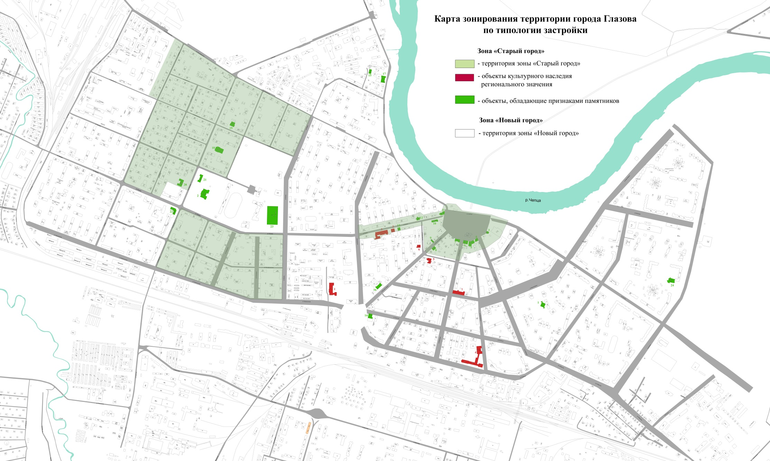

Приложение № 2
к Правилам благоустройства города Глазова,
утвержденным решением Глазовской городской Думы
от 25 октября 2017 г. № 292

Внешний вид фасадов нестационарных торговых объектов: торговых павильонов, киосков, торгово-остановочных комплексов, остановочных комплексов размещаемых на территории г. Глазова

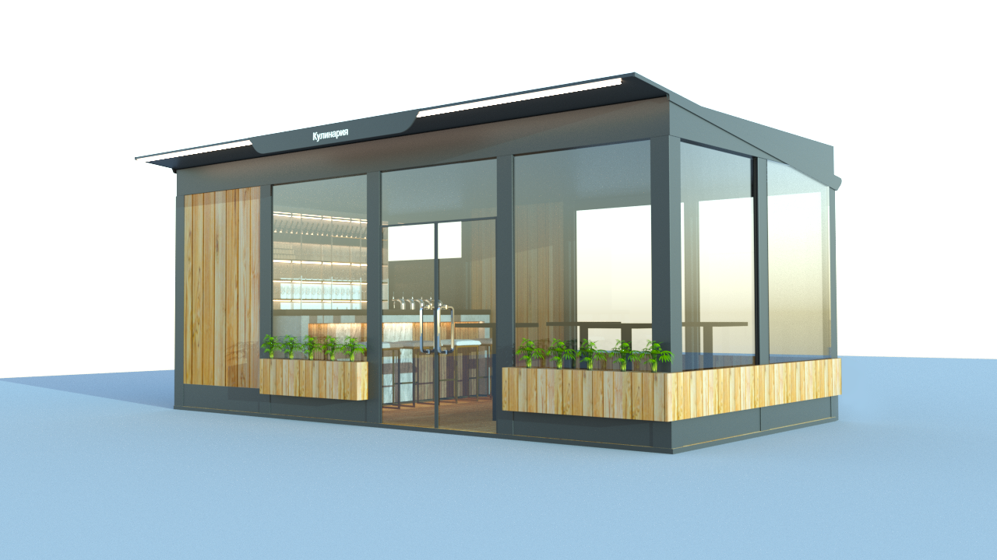

Рис.2 Павильон. Типовое архитектурное решение 1

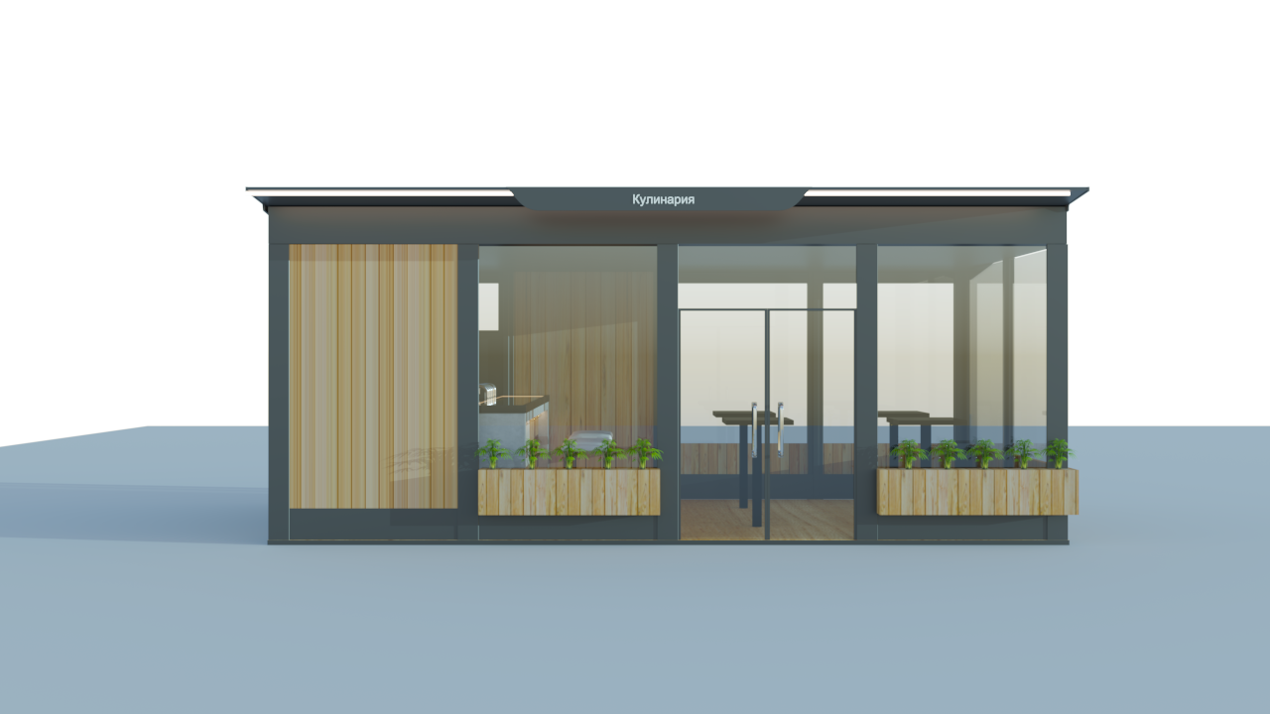
Рис.3 Павильон. Типовое архитектурное решение 1

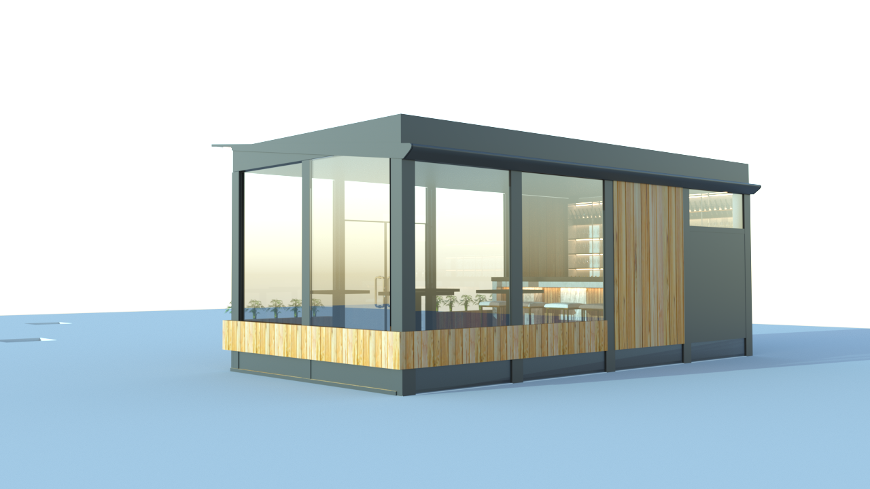

Рис.4 Павильон. Типовое архитектурное решение 1
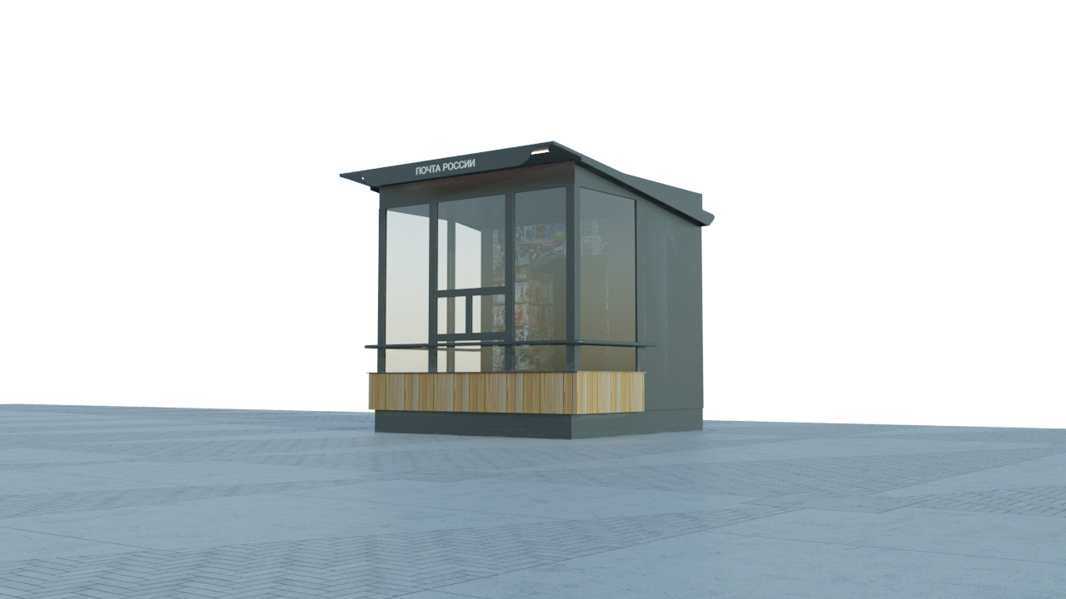
Рис.5 Павильон. Типовое архитектурное решение 2

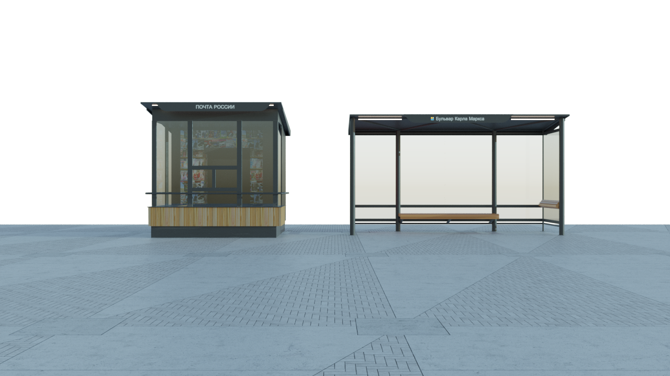
Рис.6 ТОК. Типовое архитектурное решение 1
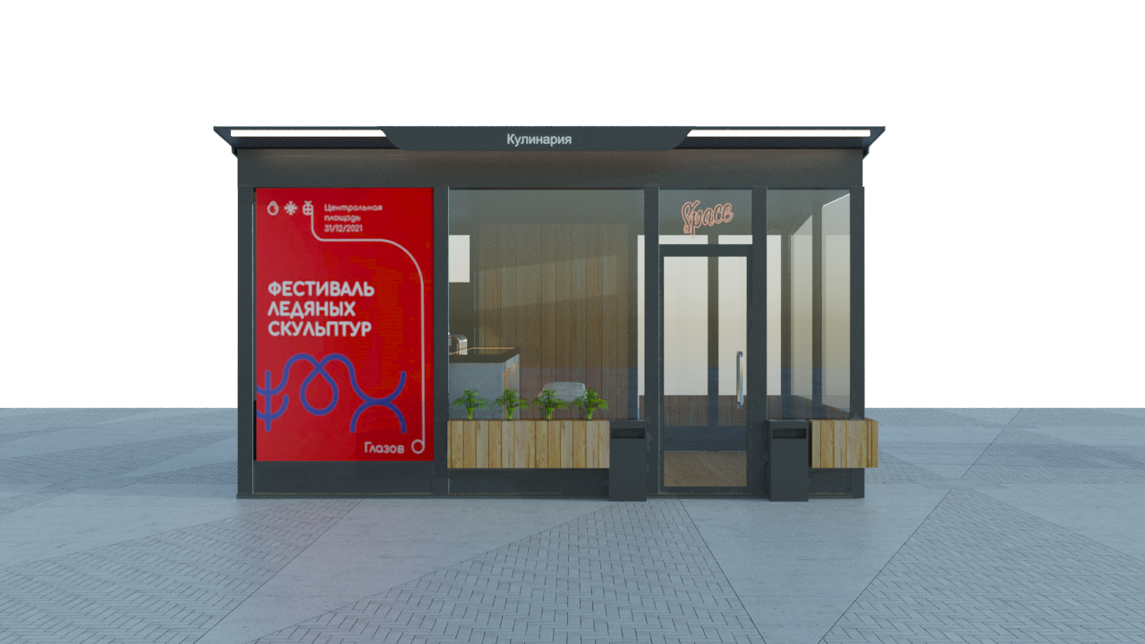
Рис.7. Павильон. Типовое архитектурное решение 3
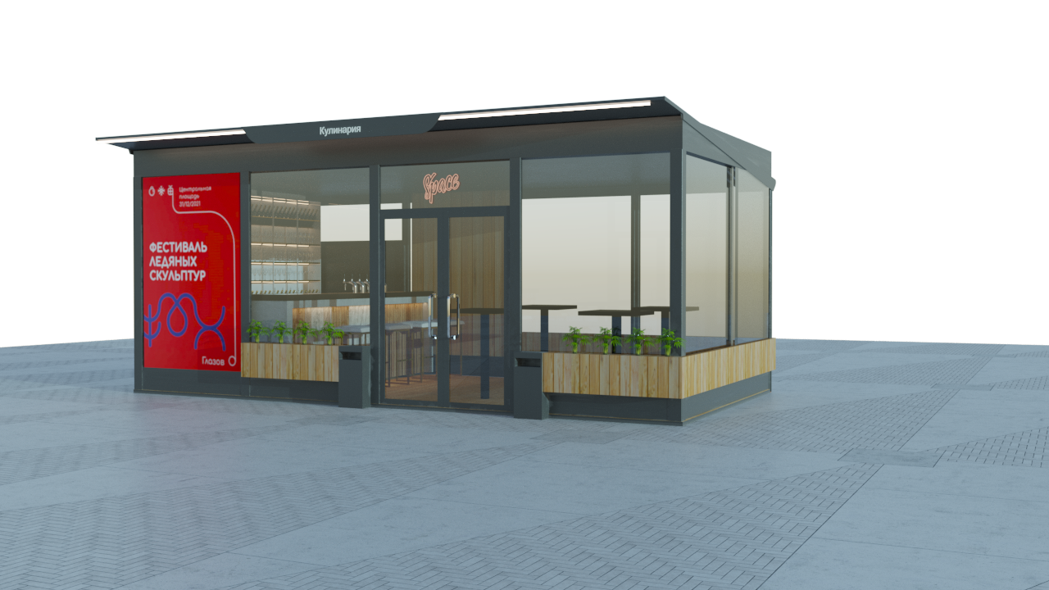
Рис.8 Павильон. Типовое архитектурное решение 3
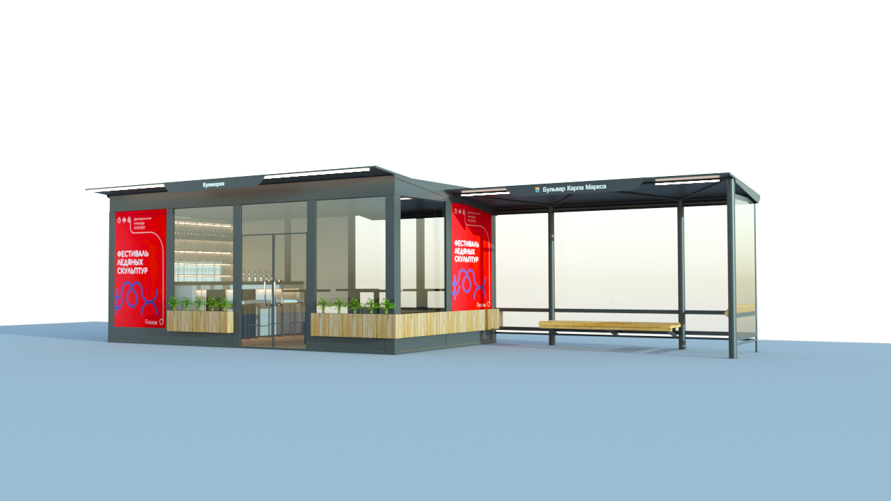
Рис.9. ТОК. Типовое архитектурное решение 2
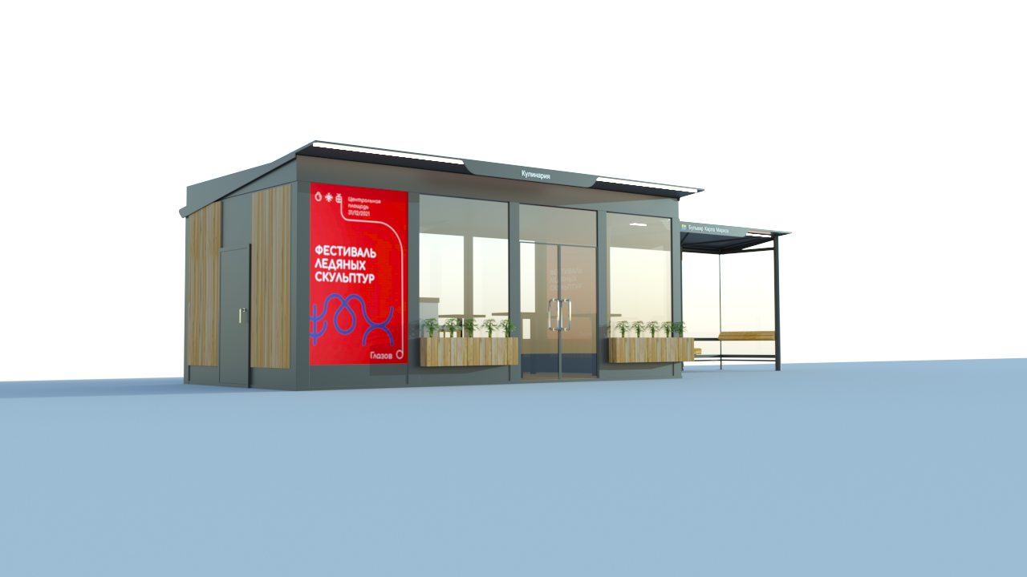
Рис.10 ТОК. Типовое архитектурное решение 2
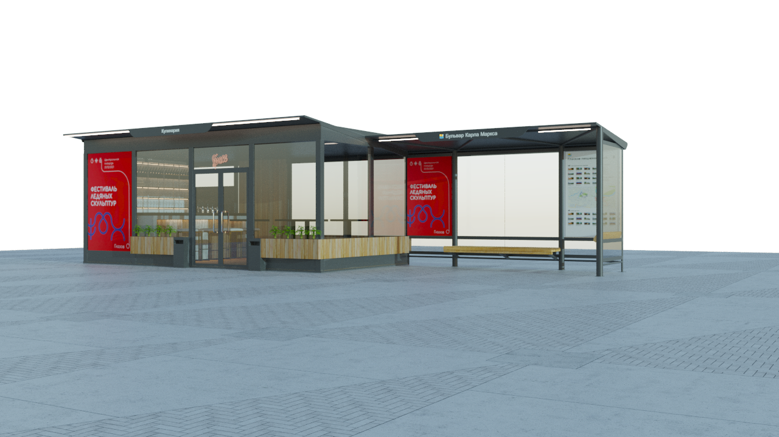
Рис.11 ТОК. Типовое архитектурное решение 2
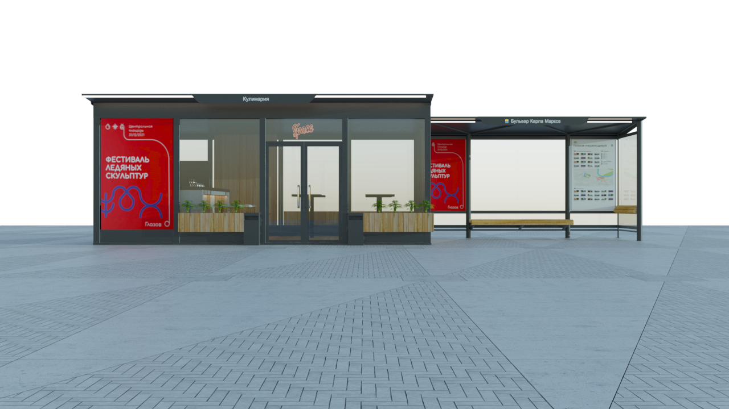
Рис.12 ТОК. Типовое архитектурное решение 2
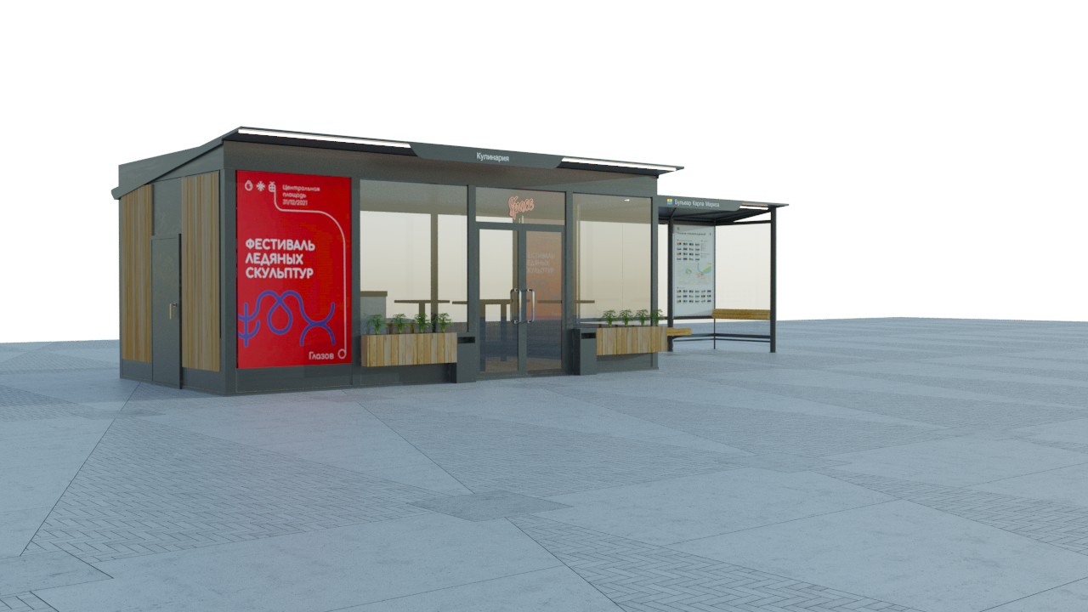
Рис.13 ТОК. Типовое архитектурное решение 2

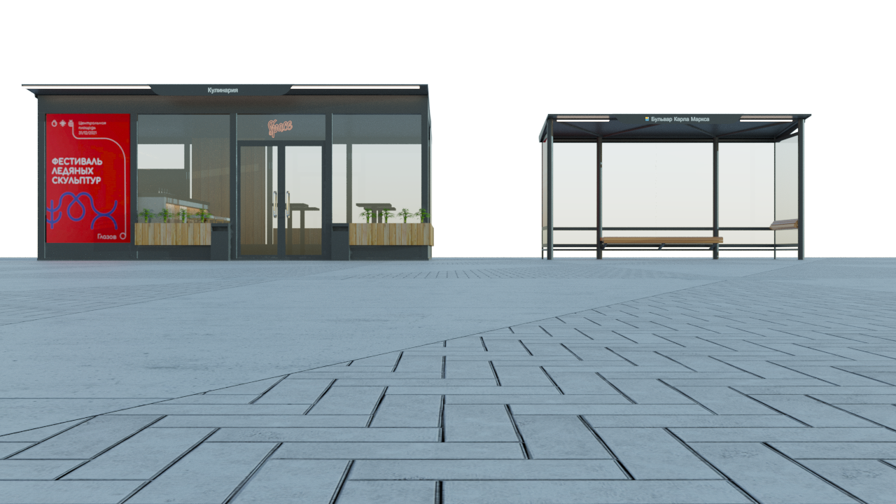
Рис.14 ТОК. Типовое архитектурное решение 3
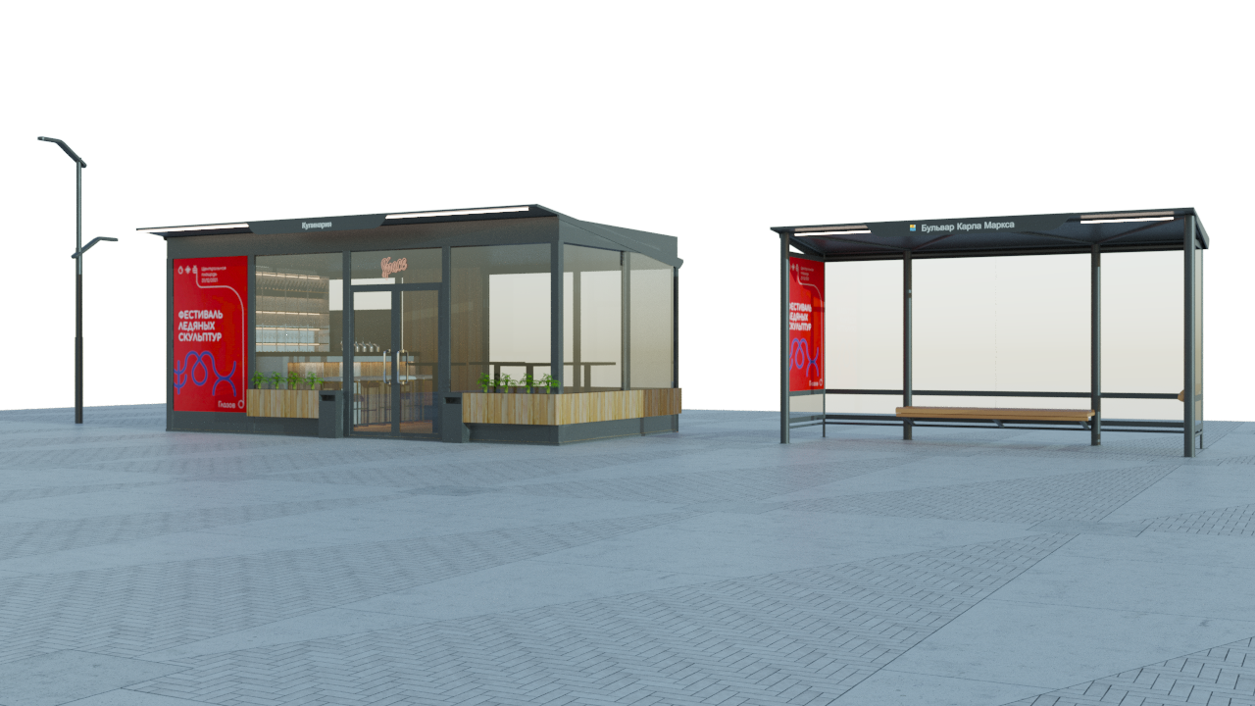
Рис.15 ТОК. Типовое архитектурное решение 5
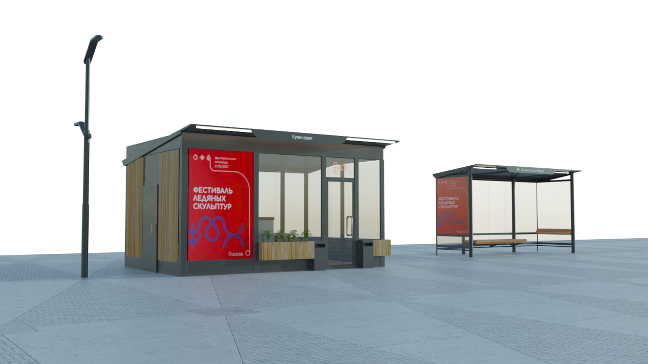
Рис.16 ТОК. Типовое архитектурное решение 5

Приложение № 3
к Правилам благоустройства города Глазова,
утвержденным решением Глазовской городской Думы
от 25 октября 2017 г. N 292

Информация о габаритных размерах, оформлении, колористическом решении указателей с наименованиями улиц и номерами домов

Типы указателей с наименованиями улицы (площади) и номерами домов для зоны «Старого города»
для «Старого города» используется шрифт с засечками Anselm Serif, начертание Medium

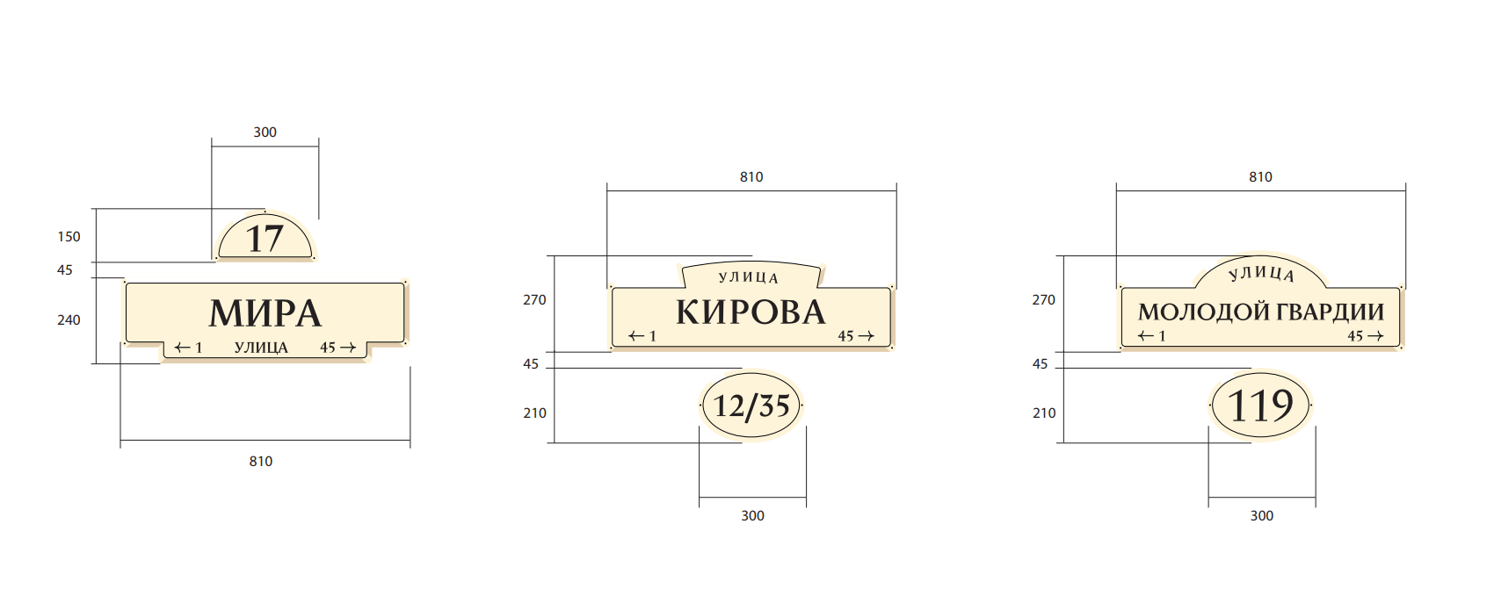
Типы указателей с наименованиями улицы (площади) и номерами домов для зоны «Нового города»»
Колористическое решение указателей с наименованиями улиц и номерами домов для зон «Нового города» и «Старого города»
Фирменные цвета:
Фоновый цвет- RAL 9001 Cremeweiß
Цвет текста - RAL 9005 Tiefschwarz»;

Глава города Глазова С.Н. Коновалов

